**<프로필>**

**1. 교수진 프로필 – 기본정보 탭**

구성

수정가능 - 사진업로드 생년월일 자기소개

수정불가능 - 이름 성별 이메일 경력사항 학력 자격증 특화분야

에디트버튼으로 정보수정

강사사진 에디트불가 – 더만다린의 전문성 유지를 위해 정제된 사진만

추후 업데이트시, TM 컨펌 후 가능

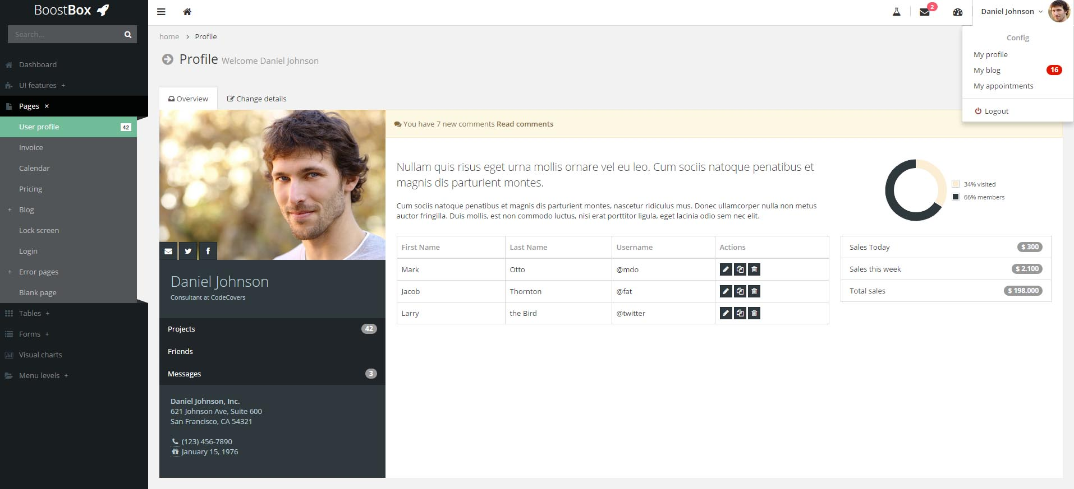

**2. 교수진 전용 프로필 - 계좌 탭**

예금주, 은행, 계좌번호, 주소, 전화번호 (더만다린이 교수에게 직통 연결가능한 개인번호)

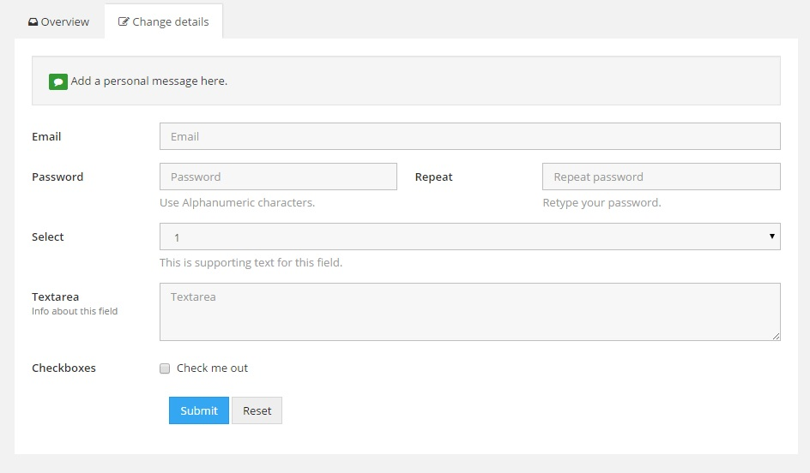

**<방명록>**

방명록 코멘트 화면

댓글남기기

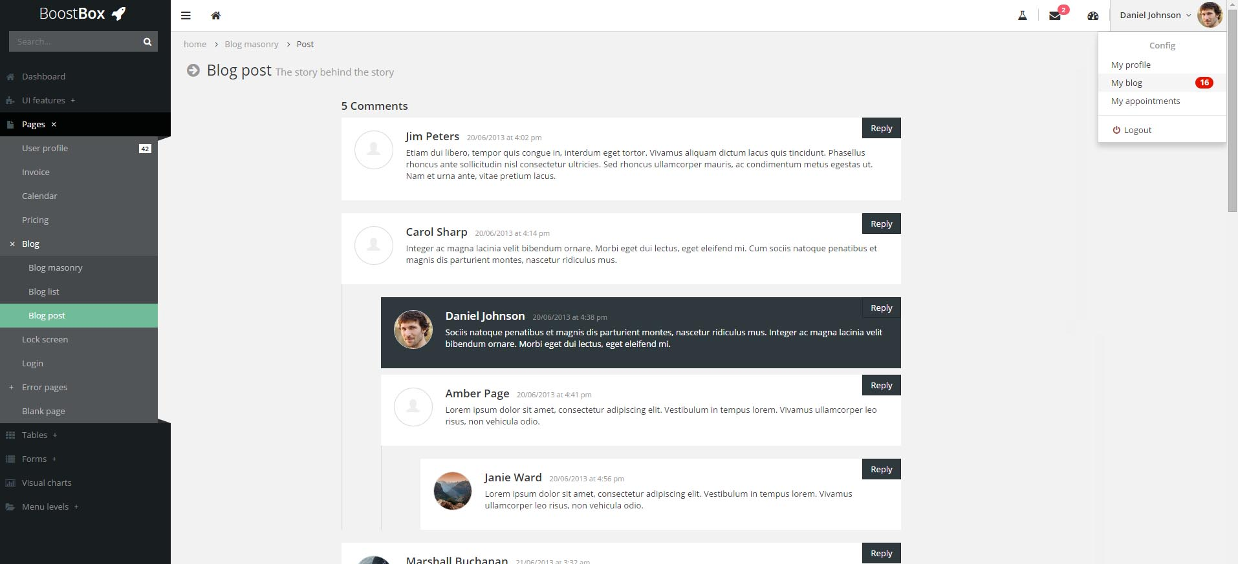

**<계정관리>**

**1. 비밀번호 설정**

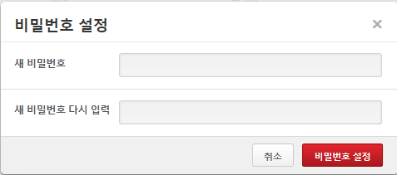

**2. SNS 연동**

연동필요이유 : 바이럴 마켓팅 – 더만다린 인지도 제고 및 홍보효과

Ex) 종합평가 결과 공유

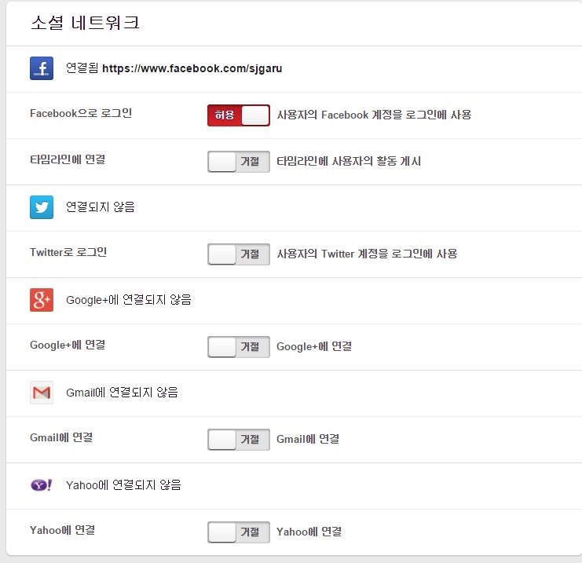

**<내 클래스 전체보기>**

**1. 잡풀 게시판 연동**

최상단 고정

네이버 연합뉴스 게시글 제목 자동전환 화면 표시

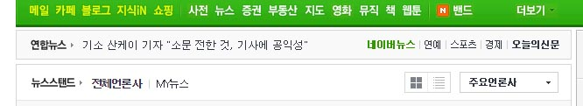

**2. 검색기능**

|  |  |  |  |  |  |
| --- | --- | --- | --- | --- | --- |
| 고객사 | 프로그램 | 요일 | 장소 | 수강기간 | 프리검색 (돋보기아이콘) |
| LG | 주재원 |  | 양재사옥 |  |  |
| SK | BIZ |  | 분당사옥 |  |  |

( UI features – Buttons / 체크박스 - 구글드라이브 참조)

팝업 체크박스 중복 검색 가능 - ex) SK, 월수, 양재

하단 캘린더 연동 – 선택필터링 된 수업만 부각시켜 보여주기(빨간색), 기타 수업은 회색

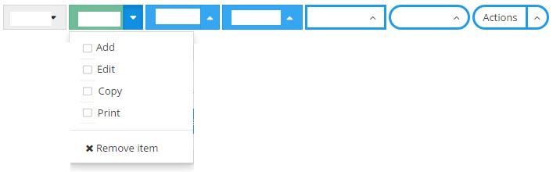

**2. 내 클래스 전체보기**

|  |  |  |  |  |  |  |  |  |
| --- | --- | --- | --- | --- | --- | --- | --- | --- |
| 진행상황 | 고객사 | 프로그램 | 요일 | 시간 | 장소 | 수강기간 | 진행도 | 비용/h |
| 완료 |  |  | 목 | 13시~15시 | 인재원 |  |  |  |
| 진행중 |  |  | 수 | 7시~9시 |  |  |  |  |

**3. 강의비 실시간 업데이트 (매월 특정일 0원 리셋)**

15일 더만다린 입출금 날짜일 때, 9월 16일~10월 14일까지 표시

하단 총 금액 표시   
클릭시 상세 비용관리로 이동

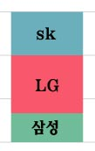

**4. 하단부 캘린더**

상단 필터링 연동 – 선택필터링 된 수업만 부각시켜 보여주기(빨간색), 기타 수업은 회색

**< 내 클래스 개별보기 >**

**1. 강의소개**

강사나 남긴 클래스 소개는 에디트 가능

|  |  |  |  |  |  |  |
| --- | --- | --- | --- | --- | --- | --- |
| 페이췤완료여부 | 회차 | 날짜 | 출석현황 |  |  |  |
| 완료버튼(빨강) | 3 | 10월9일 | 7/8 |  |  |  |
| 미완료(회색) | 4 |  | 8/8 |  |  |  |

|  |  |  |  |  |  |  |
| --- | --- | --- | --- | --- | --- | --- |
| 이름 | 직급/부서 | 전화번호 | 회사이메일 | 수강클래스수 | 출석율 | 방명록 |
|  |  |  |  | 1. 클릭팝업  2.마우스오버  상의필요 |  | 1. 클릭시 개인방명록 화면전환  2. 클릭시 나타나는 팝업화면에 메시지 첨부 후 제출하면 학습자 방명록에 자동등록 되도록 |
|  |  |  |  |  |  |  |

* 최대치 고려하여 넉넉하게 설계, 열행이 바뀌지 않고 표크기는 무조건 고정
* 이름 클릭하면 학사관리 내 해당 학생화면관리으로 이동

(학사관리 이름 클릭과 동일한 화면)

|  |  |  |  |  |
| --- | --- | --- | --- | --- |
|  | 이름 | 연락처/이메일 | 부서/직급 | 방명록 |
| HR |  |  |  | 버튼 |
| TM |  |  |  | 1. 클릭시 개인방명록 화면전환  2. 클릭시 나타나는 팝업화면에 메시지 첨부 후 제출하면 학습자 방명록에 자동등록 되도록 |

**<학사관리>**

**1. 상단 검색기능**

|  |  |  |  |  |  |
| --- | --- | --- | --- | --- | --- |
| 고객사 | 프로그램 | 요일 | 장소 | 수강기간 | 프리검색 (돋보기아이콘) |
| LG | 주재원 |  | 양재사옥 |  |  |
| SK | BIZ |  | 분당사옥 |  |  |

( UI features – Buttons / 체크박스 - 구글드라이브 참조)

팝업 체크박스 중복 검색 가능 - ex) SK, 월수, 양재

하단 캘린더 연동 – 선택필터링 된 수업만 부각시켜 보여주기(빨간색), 기타 수업은 회색



**2. 학생 전체보기 첫 화면 - 회사**

|  |  |  |  |  |
| --- | --- | --- | --- | --- |
| 이름 | 프로그램 | 출석율 | TP – 체크박스 팝업 | 코멘트 |

* 한 페이지 안에 모든 학생이 전부 나오게
* 처음 검색하기 전에는 회사 기준으로 전체보기 – abc, ㄱㄴㄷ 순
* 검색 버튼을 눌렀을 때 창이 바뀌면서 새롭게 결과창
* 페이지당 표시개수 옵션 – ex)한페이지에 20명/50명/100명

Tables - Dynamic Tables

* 작성 전 화면 = TP-드랍다운 버튼박스, 코멘트-아이콘

TP 작성 후 화면은 알파벳

코멘트 아이콘 클릭 시 팝업 창 표시

코멘트 작성 후 팝업 창 내 제출 버튼 클릭 (수정버튼) – 앞 15자 후 … 으로 표시

* 당일 만 수정가능, 다음날 넘어가면 수정불가

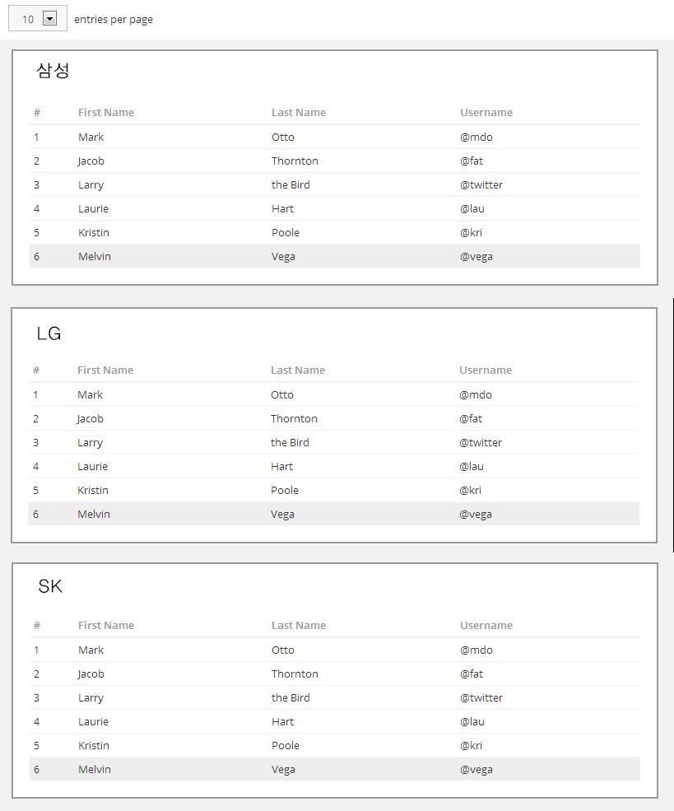

Todo 1. 비쥬얼적 요소 – 표를 이쁘게

**<학생 개별정보-조회>** 학사관리 하위메뉴

**전체화면**

1. **좌측상단 – 학생 프로필** : 사진 + 기본정보

컴퓨터로 봤을 시 위치 고정, 디바이스에 따라 크기 자동변환-플랫폼처럼

**2. 우측상단 – 클래스명 클릭시 4번 화면만 전환**

|  |  |  |  |  |  |
| --- | --- | --- | --- | --- | --- |
| 진행상황 | 클래스명 | 시간 | 장소 | 수강기간 | 진행도 |
|  | 직무중국어 |  |  |  |  |
|  | 주재원 |  |  |  |  |
|  | BIZ |  |  |  |  |

**3. 클릭 안 한 첫 화면**에서는 Tables – Responsive Tables 최근 회차 역순으로 3개씩 표시

▼ 버튼으로 밑으로 나머지 정보들 더 볼수있도록. 플랫폼에는 없는 기능, 구현해야함.

직무중국어

|  |  |  |  |  |
| --- | --- | --- | --- | --- |
| 회차(역순or순차) | 날짜 | 출결관리 | TP | 코멘트 |
|  |  | 수업시작버튼에서  출결관리랑 연동하여 자동으로 | 수정불가 | 여기서는 수정 불가  전체보기에서 당일만 수정가능 |
|  |  | O |  |  |
|  |  | X |  |  |

주재원

|  |  |  |  |  |
| --- | --- | --- | --- | --- |
| 회차(역순or순차) | 날짜 | 출결관리 | TP | 코멘트 |
|  |  | O |  |  |
|  |  | O |  |  |

**클래스명 클릭시**

해당 클래스 정보 총 회차가 전부 나오는 화면 표시

|  |  |  |  |  |
| --- | --- | --- | --- | --- |
| 회차(역순or순차) | 날짜 | 출결관리 | TP | 코멘트 |
|  |  | O |  |  |
|  |  | O |  |  |

**학생시험결과(학습자 UX_P17)**

* WRT, SPK 피드백 주기(TO DO)

**레벨테스트 관리**

시험문제 업로드

**<수업관리>**

|  |  |  |  |
| --- | --- | --- | --- |
| 진행상황 | 고객사 | 프로그램 | 시간 |
| 페이체크 완료 | LG | 주재원 | 7:00 |
| 레포트제출필요 | LG | PT | 9:00 |
| 진행중 | 삼성 | WRT | 15:00 |
| 수업 전 | SK | 일반회화 | 20:00 |

1. 수업 전 / 진행 중 / 레포트제출 필요(수업완료) / 페이체크 완료
2. 수업관리 첫 화면 기준 – 현재시간 기준 가장 가까운 수업자동 표시
3. 고객사 or 프로그램 or 시간 클릭 시 해당 클래스 내용(출석체크/레포트) 표시

LG 주재원 비즈스킬 5:00~7:00

|  |  |  |
| --- | --- | --- |
| 이름 | 출석 | 결석 |
| 조성훈 | ㅁ | 드랍박스 |
| 송진 |  | 회의 |
| 이희승 |  | 병가 |
| ▶ ■ | | |

< 결석, 회의, 병가, 출장, 기타

1. 사전에 학생이 신청했을시 자동으로 결석 사전표시. (학습자 P.23)
2. 강사가 학생 결석사유 모를때는 그냥 결석으로 체크
3. 시작버튼은 출석완료 후 활성
4. 종료버튼을 제 때 못 누르면 어떻게 패널티를 적용할래?

|  |  |
| --- | --- |
| |  | | --- | |  |   **일일레포트**  오늘의 수업    오늘의평가 (TP)  ㅁ박은지 ㅁ김소영 ㅁ이혜리 ㅁ박은지 ㅁ김소영 ㅁ이혜리 ㅁ박은지 ㅁ김소영 ㅁ이혜리  일일 코멘트  ㅁ박은지 ㅁ김소영 ㅁ이혜리 ㅁ박은지 ㅁ김소영 ㅁ이혜리 ㅁ박은지 ㅁ김소영 ㅁ이혜리  PAY CHECK |

1. 이미 끝난 사람은 체크박스 색깔로 구분

2. 미완료 체크박스 클릭 시 해당 화면으로 연동전환

3. 코멘트나 TP 누락있으면 페이췤 활성화 되지 않음,

4. 모든조건 만족 후 페이췤 클릭시 진행상황 표시 미완료->완료로 변경

5. 상단 표는 고정, 프로그램 선택시 일일리포트 내용만 바뀜

**<비용관리>**

1. 첫 화면은 해당 월 결과 보여주기(막대 그래프, 선 그래프, 회사별 금액 상세목록)

2. 급여 명세서 보기 버튼 클릭 시 팝업 창 출현

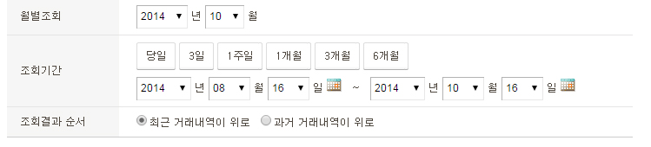

2. 해당 조건 설정 후 필터링 후 막대 그래프 결과 수정

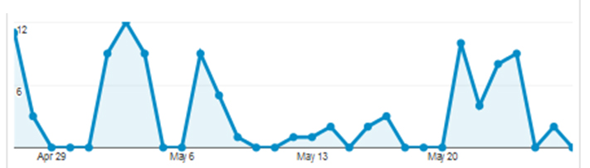

3. 막대 그래프 내 해당 회사 마우스 오버 시 금액 보여주기

4. 막대 그래프 내 해당 회사 마우스 클릭 시 우측 그래프 변환

5. 같은 고객사 내 다른 클래스는 해당 고객사 하단 탭 으로 구분

6. 고객사 우측 상단 해당 고객사에서 수업한 총 금액

|  |  |  |  |
| --- | --- | --- | --- |
| 삼성 |  | | \1,000,000 |
| 직무(탭) | Biz(탭) | 주재원(탭) | 일반(탭) |
| 회차 | 요일 | 시간 | 금액 |
| 2 |  |  | \40,000 |
| 3 |  |  | \40,000 |

* 급여 명세서 보기 버튼 클릭 시 팝업 창 내용

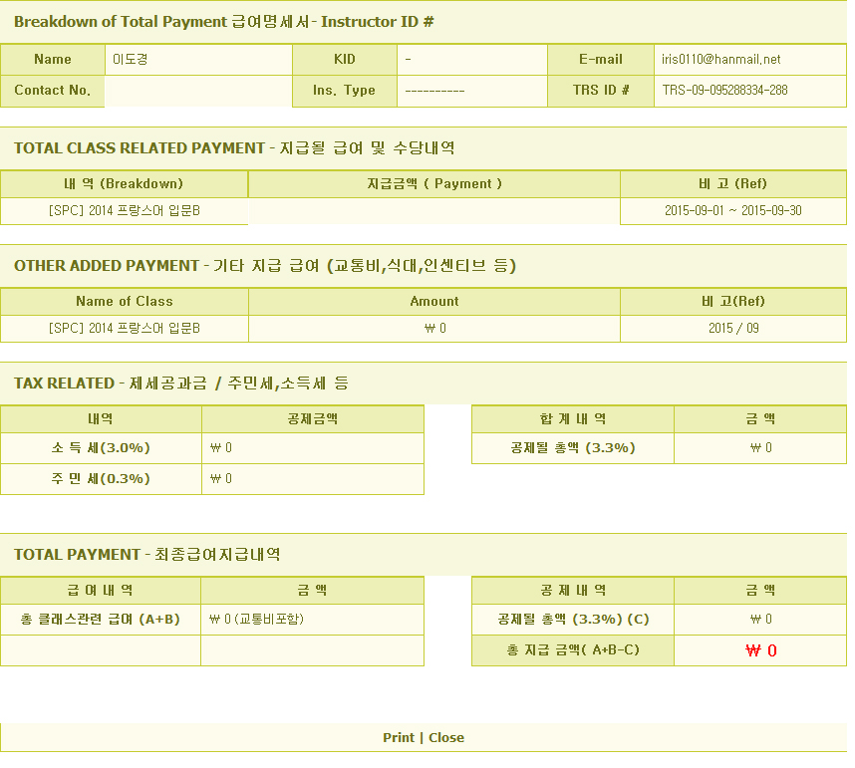

**<커뮤니티>**

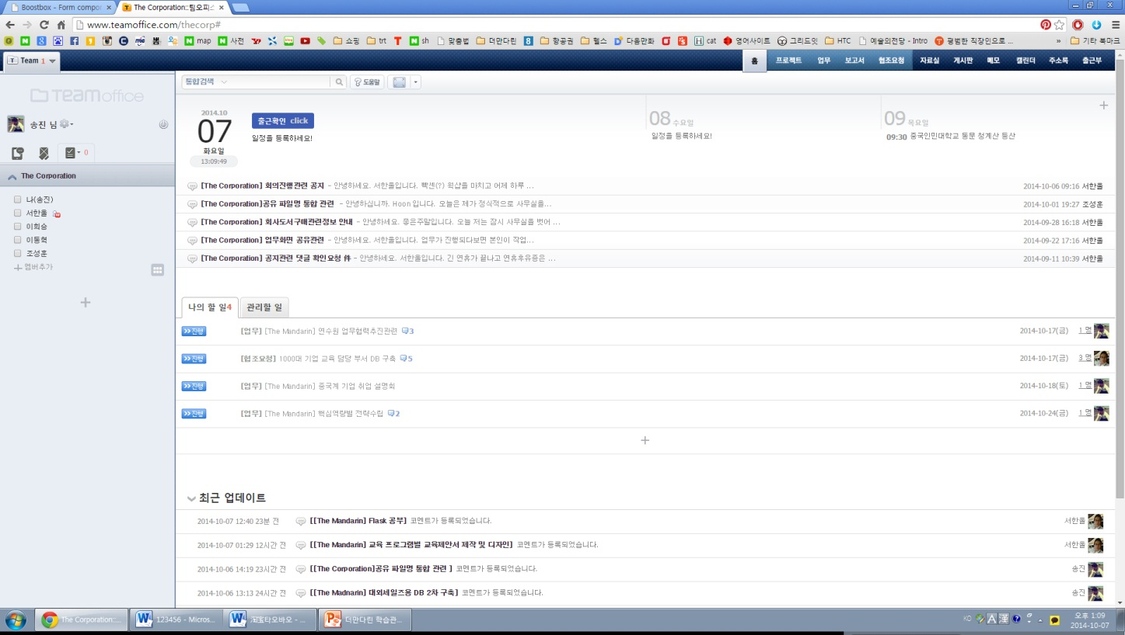

첫화면 – 잡풀, 공지사항, 학습자료, 과제, 방명록 한번에 간략하게, 최신 순으로 보이도록

클릭시 해당 상세화면, 전체게시판으로도 이동가능, 글 하나하나

게시판글로도 이동가능,

1. **방명록** - 싸이월드 형식 , 프로필 방명록과 동일 – 활성화를 위해

클래스 학생 + 강사 + HR + TM 친구 자동등록. 검색가능, 싸이월드 드랍다운 형식 = Q&A 기능공유

* + BootsBox template 활용
    - Reply 클릭 시 아래 코멘트 입력 창 출현

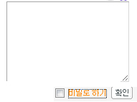

입력 후 하위 구조(들여쓰기 방식)로 댓글 고정

1. **게시판** - 탭으로 구분 ; 잡풀, 공지사항, 학습자료, 과제,

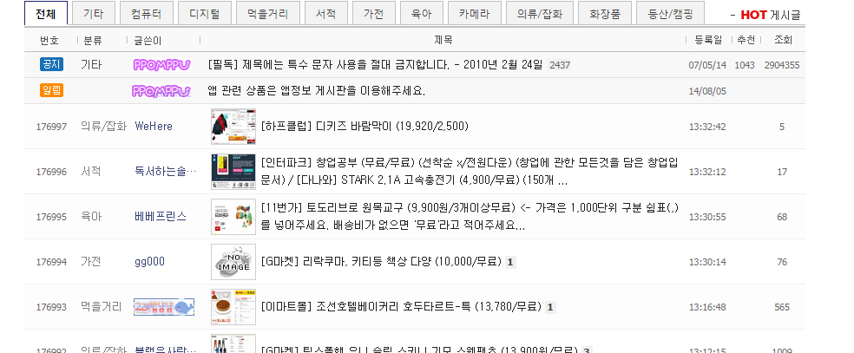

**잡풀** 채용공개여부 와 선발기준??? 핫이슈

|  |  |  |  |  |  |
| --- | --- | --- | --- | --- | --- |
| 번호 | 진행여부 | 분류 | 제목 | 등록일 | 조회수 or 신청자수 |
| 2 | 진행 | 주재원 | [삼성] 월수금 11:00~12:00 강남역 | 2014.5.10 | 400 |
| 1 | 완료 | BIZ |  |  |  |

|  |  |  |  |  |  |  |  |  |  |  |  |  |
| --- | --- | --- | --- | --- | --- | --- | --- | --- | --- | --- | --- | --- |
| 졔목 : 주재원 [삼숑] 월수금 11:00~12:00 강남역  블라 블라 블라 블라 블라 블라 블라   |  |  | | --- | --- | | 고객사 | 삼성 | | 프로그램/수강기간 | 주재원 (3개월:2014년1월15일~4월15일) | | 요일/시간 | 월수금 11:00~12:00(60분) | | 장소 | 강남역 | | 비용 | 5만원/h | | 자격요건 | 이쁘고 가슴 큼  키 165 |   APPLY |

과제 다운로드 확인 및 수정

업로드는 오늘의 수업 밑에서 진행

|  |  |  |  |  |
| --- | --- | --- | --- | --- |
| 번호 | 분류 | 제목 | 등록일 | 조회수 |
| 2 | 주재원 | 10월14일 2회차 수업자료 | 2014.5.10 | 400 |
| 1 | BIZ |  |  |  |

( 파일 업로드: 클립표시, 클립만 클릭 하면 다운로드 가능 )

해당 제목 클릭 후 화면

|  |
| --- |
| 졔목 : 주재원 10월14일 2회차 수업자료 글수정(버튼)  블라 블라 블라 블라 블라 블라 블라 |

**<내 교육 스케줄보기>**

* 원본템플릿 활용,
* 일정추가, 삭제, 수정 (단, 수업일정은 수정불가)

To do list